№ | Изображение | Наименование | Стоимость | Кол | Сумма
1 | 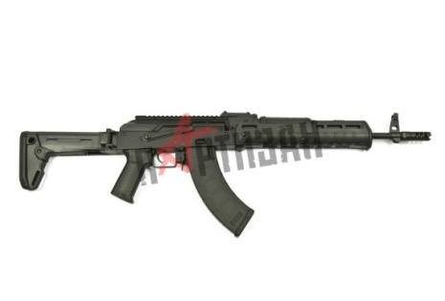 | Автомат эл/пневм CM077A Magpul Zhukov (CYMA) | 13800 | 6 | 82800
2 | 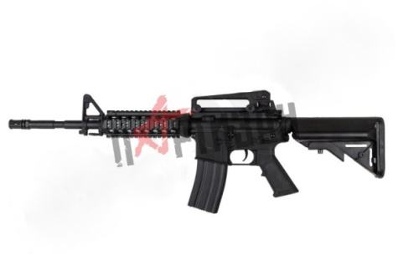 | CYMA M4RIS, металл, черн.пластик, скл.прикл, ЗУ, АКБ - CM007 за. | 12410 руб | 6 | 74460
3 | 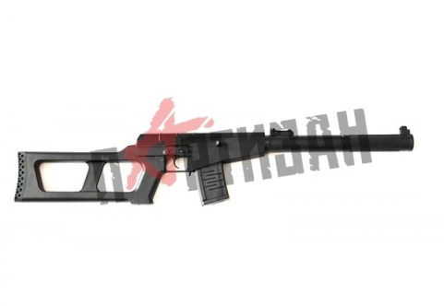 | ВСС "Винторез", А0011, пластиковый приклад, АY | 11800 | 2 | 23600
4 | 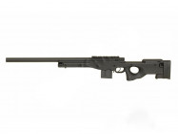 | Винтовка L96A1 spring (CYMA) | 8200 | 2 | 16400
5 | 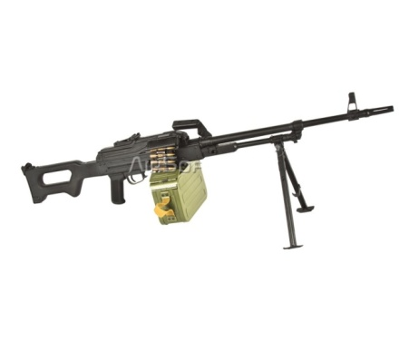 | A&K ПКМ с пластиковой фурнитурой | 37500 | 1 | 37500
6 | 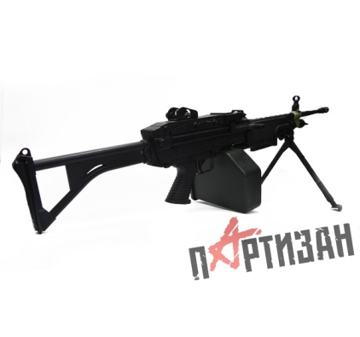 | пулемет (A&K) M249 MK I | 27800 | 1 | 27800
7 | 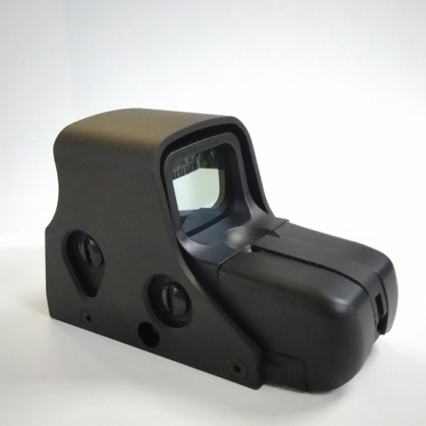 | Прицел коллиматорный  КОЛЛИМАТОР 551 | 2 650 руб. | 6 | 15900
8 | 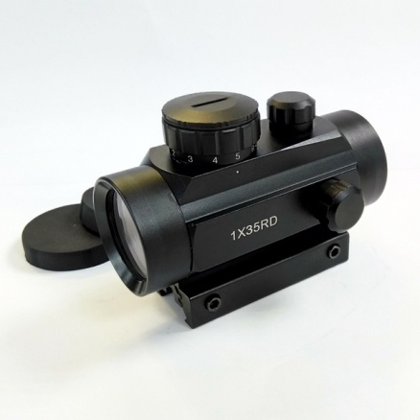 | КОЛЛИМАТОР Red Dot 1*35 | 1 650 руб. | 6 | 9900
9 | 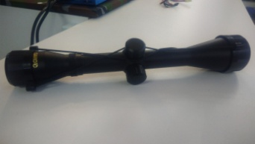 | Прицел Прицел оптический GAMO 4*32оптический | 2800 | 4 | 11200
10 | 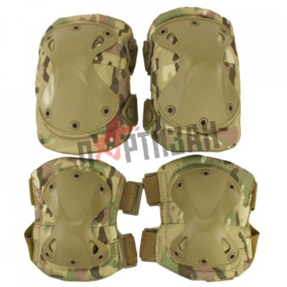 | Наколенники налокотникиНаколенники+налокотники X-SWAT CP | 1250 | 20 | 25000
11 | 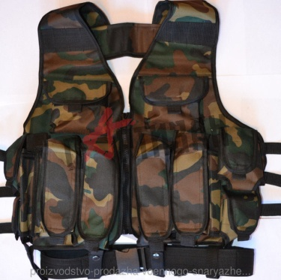 | Жилет разгрузочный тарзан нато woodland | 2500 | 20 | 50000
12 | 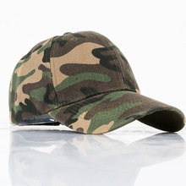 | кепка | 700 | 20 | 14000
13 | 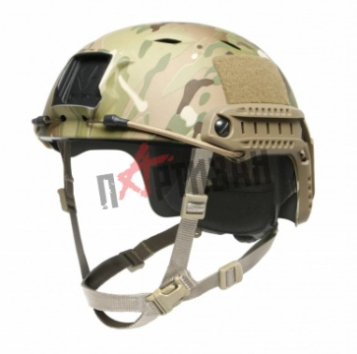 | ШЛЕМ Fast Helmet Multicam | 3950 | 20 | 79000
14 | 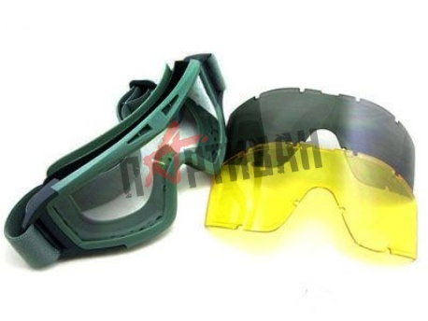 | ОЧКИ TD-RK5 X800 | 1500 | 20 | 30000
15 | 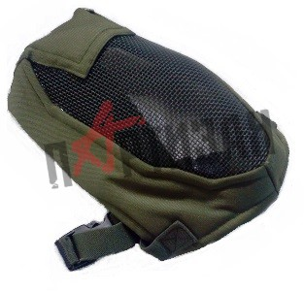 | МАСКА защитная Преторианец, WS21083G, Green | 1500 | 20 | 30000
16 | 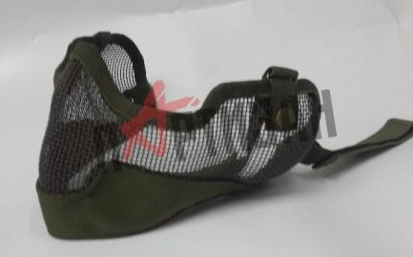 | МАСКА защитная с ушами, WS20145G, Green | 1200 | 20 | 24000
17 | 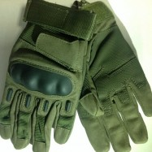 | ПЕРЧАТКИ Protect, с защитой костяшек, Green | 1300 | 20 | 26000
 | 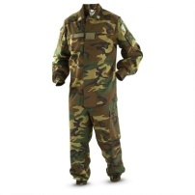 | Комплект формы | 3650 | 20 | 73000
18 | 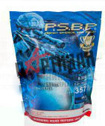 | Шары для страйкбола Perfect 0.28g/1kg G&G | 750 | 100 | 7500
19 | 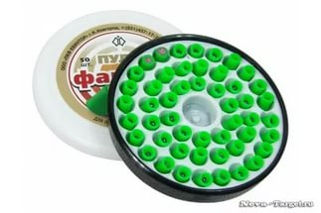 | Пули взрывные для пневматической винтовки | 300рублей | 25 | 7500
20 | 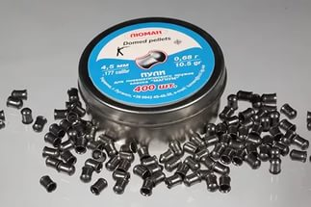 | Пули для пневматической винтовки | 260 рублей | 20 | 5200
21 |  | Пейнтбольные шары | 1600 | 50 | 80000
 | Итого: |  |  |  | 670760

